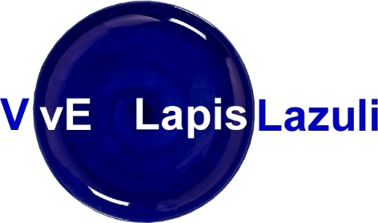

Contact met de VvE

Email
Heeft u een vraag of iets te melden aan de VvE?
Stuur dan een email naar info@woneninlapis.nl
Meld u aan voor de nieuwsbrief:
www.woneninlapis.nl – contact – nieuwsbrief

Website: WWW.WONENINLAPIS.NL
Ook via onze website kunt u de VvE bereiken.
Op de pagina Contact vind u een link naar info@woneninlapis.nl (Paul)
Op de pagina Bestuursleden vind u een link naar elk van de 7 bestuursleden.

Groepsapps
De diverse groepsapps zijn bedoeld voor informeel onderling contact tussen de bewoners.
Dus niet om iets te melden of te vragen aan de VvE.
VvE Publ 12 9-9-2022

